**調查程式 及電腦硬件應用 指引**

**在調查前, 請務必確認 調查程式的資料正確**

* **票站編號為 1 號**
* **訪員編號為 Tablet 編號 (請參閱機身背後) 的 個位數字 (例如: Tablet 43，訪員編號 : 3 )**

電池量顯示

1. **Tablet**

SIM咭槽

開關

|  |  |  |
| --- | --- | --- |
| 開關: | 右側上方 |  |
| SIM咭槽: | 左側上方 |
| 電池量顯示: | 螢幕右側上方 |

1. **Mobile Charger (後備電源)**
2. 把電源線連接Mobile Charger及Tablet, Tablet，按下開關鍵啟動Mobile Charger，藍色指示燈閃爍代表充電中。

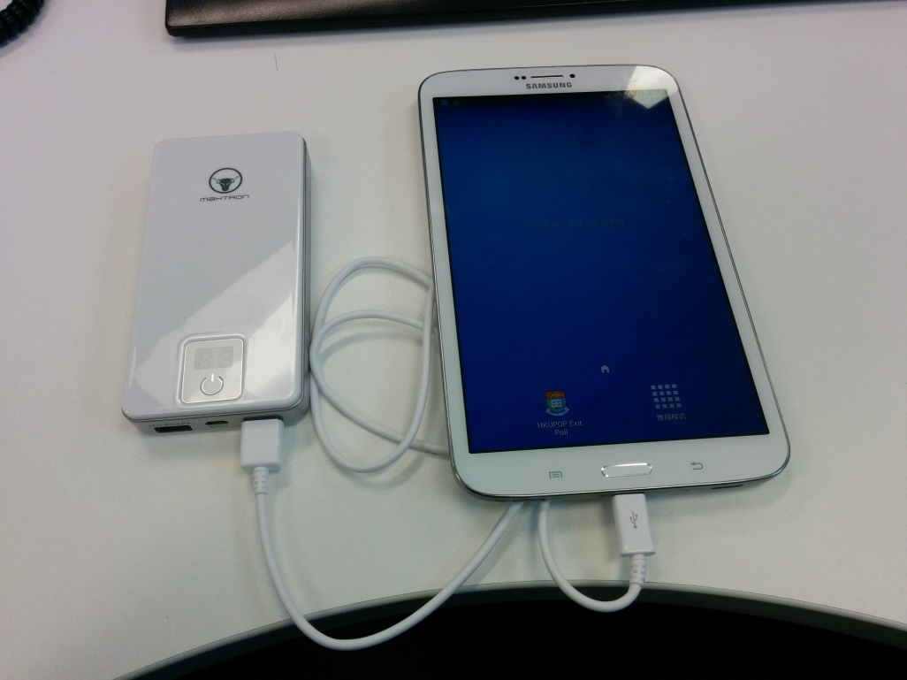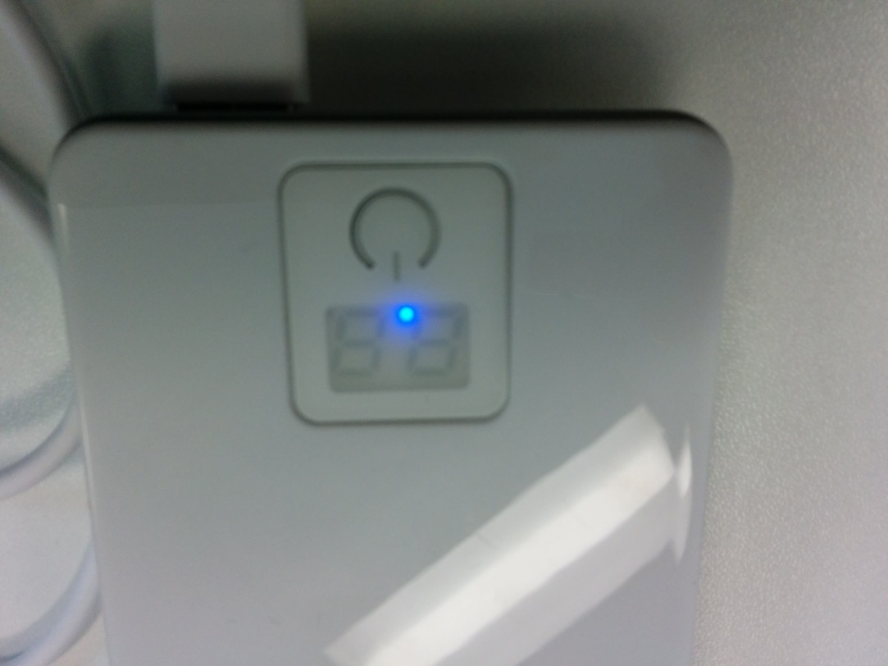

1. **調查程式**
2. 啟動調查程式
   1. 當啟動Tablet後, 會發現調查程式在主畫面的中央, 如下圖



“立法會選舉調查”程式

* 1. 輕觸程式, 進入調查程式主頁, , 如下圖

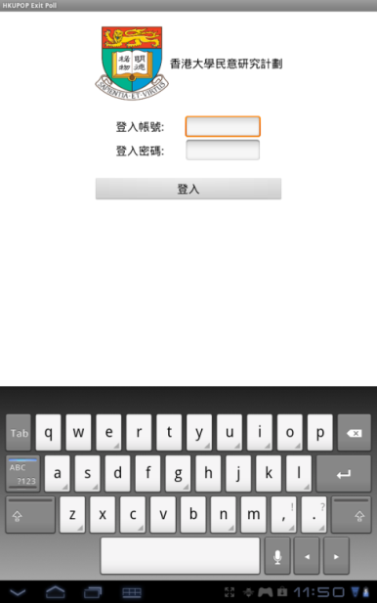

登入

* 1. 輸入登入帳號及密碼, 然後按登入

登入帳號 : xpoll

登入密碼 : llopxpop

* 1. 選擇問卷

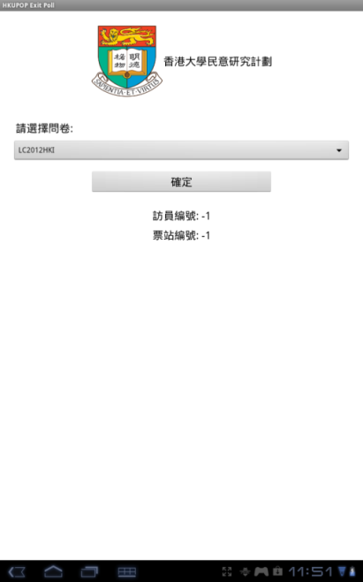 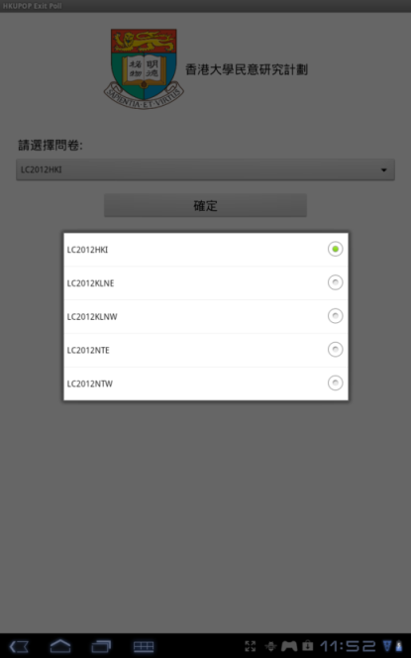

按這裡選擇問卷

* 1. 按”開始訪問”開始問卷調查

1. 開始問卷
   1. 開始訪問調查, 選擇答案, 然後按”下一題”

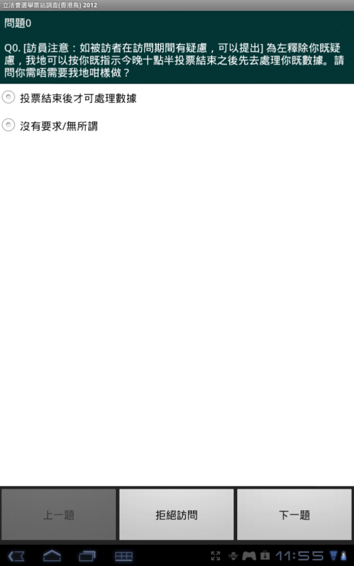 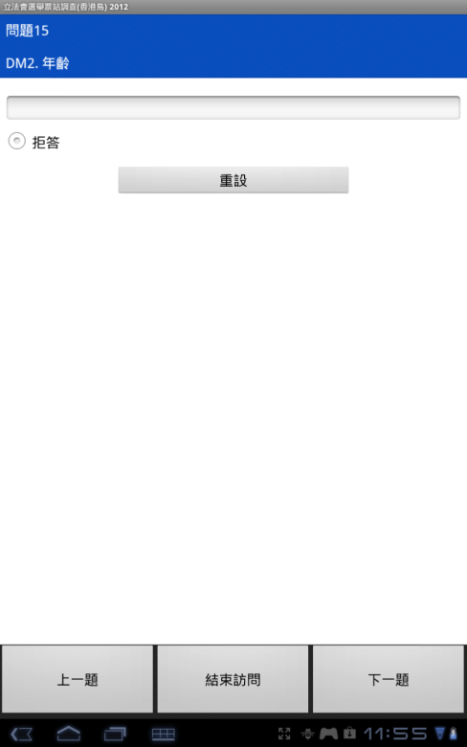

按這裡重設答案

輕觸這裡輸入答案

然後按”下一題”

選擇答案

* 1. 按””完成” 完成問卷調查

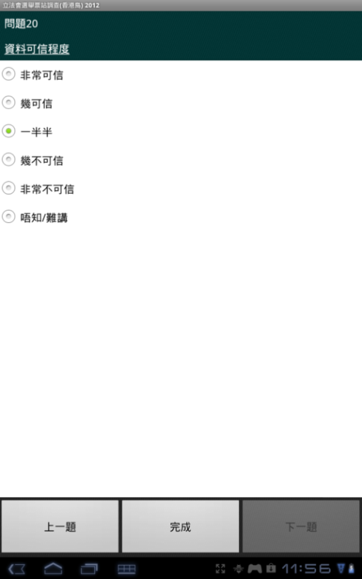 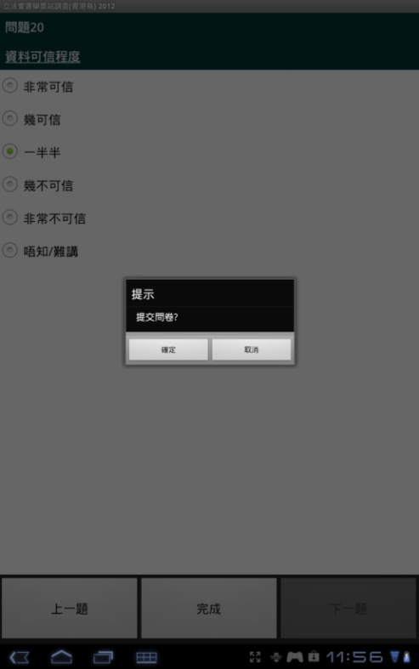

然後按”確定”

按”完成” 完成問卷調查

* 1. 按””回主頁” 開始另一份問卷

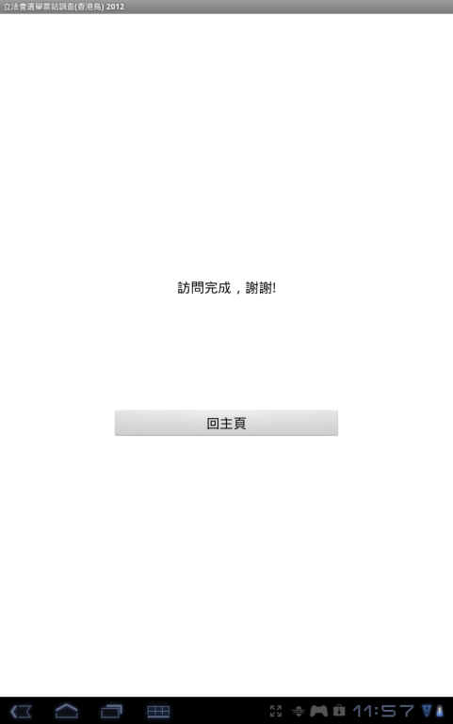 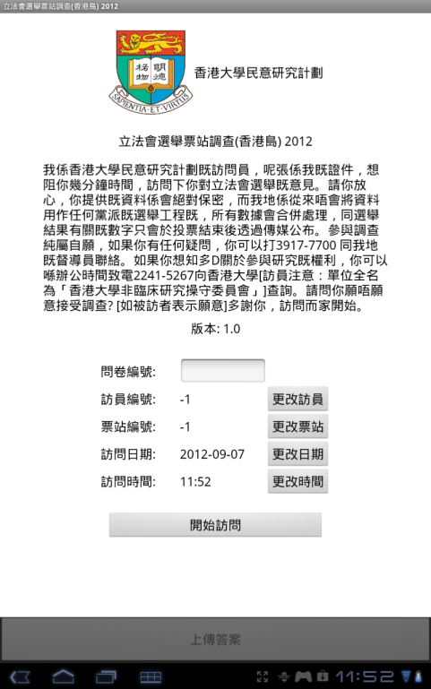

按這裡開始另一份問卷

1. 上傳記錄

按”上傳答案”上傳已完成的問卷

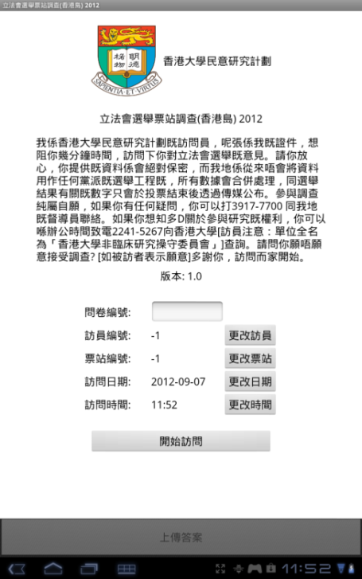

按這裡上傳已完成的問卷

1. **Sim咭**
2. 提供之SIM咭 **只足夠提供一天之數據傳輸費用**，只能在選舉調查當天使用，敬請留意！
3. 提供之SIM咭 未被啟動。
4. 請把sim咭插進tablet的sim咭槽
5. 未被啟動之SIM咭會自動啟動，步驟如下：

把SIM咭插進Tablet的SIM咭槽, SIM咭會自動啟動, 並會收到電訊商發出的確認信息